[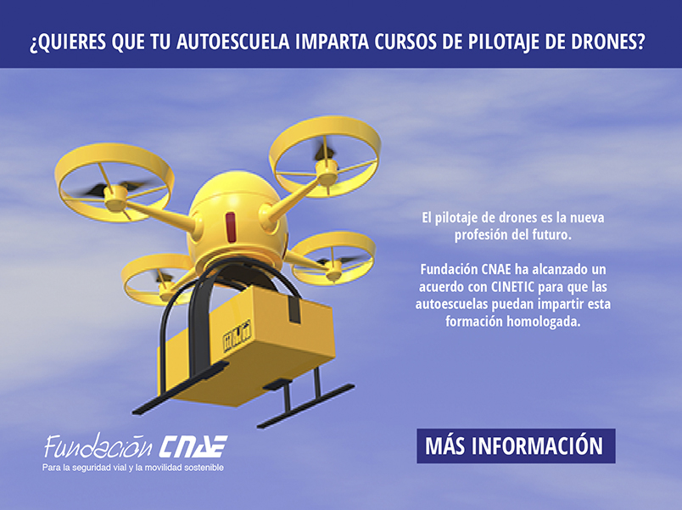](http://www.fundacioncnae.com/index.php/proyectos/curso-de-pilotaje-de-drones-en-autoescuelas/cursos-para-pilotos-de-drones)